新山村街道安全生产“十五条硬措施”
每周工作动态（2022.9.29）
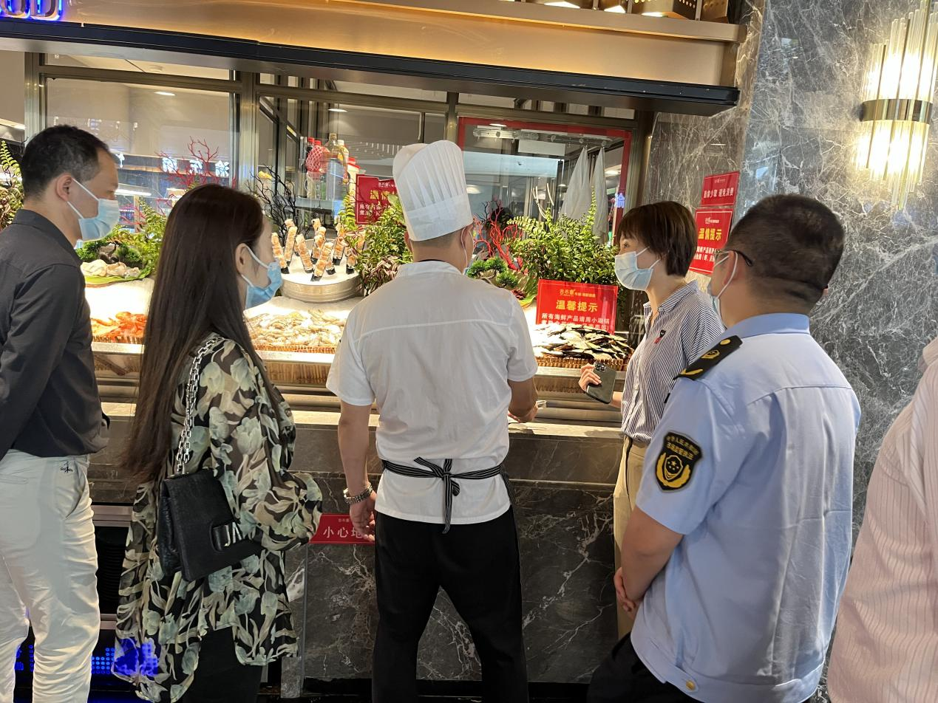

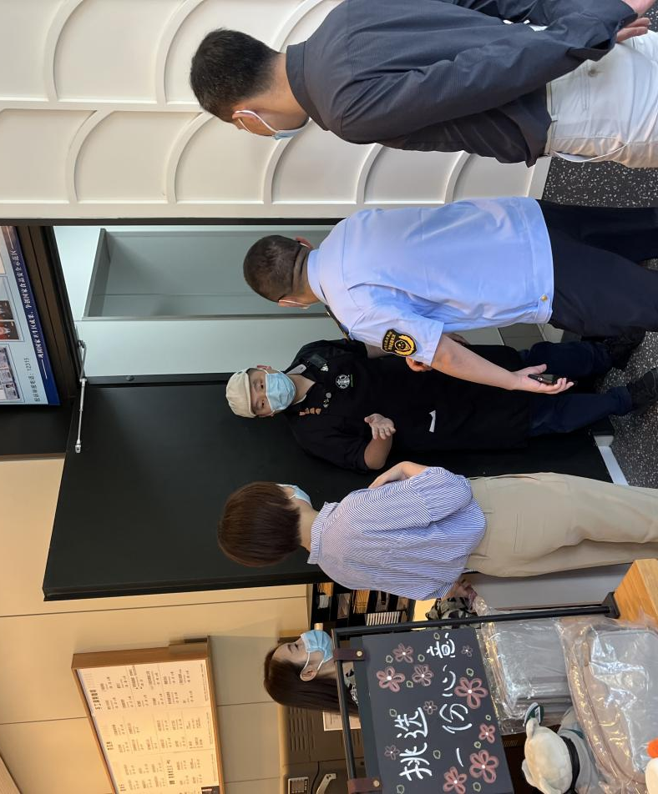

9月29日，新山村街道办事处主任黄贞臻、副主任叶海涛带领新山村市场监管所、街道应急办、社区服务中心到万象汇商场开展节前食品安全和消防安全检查。要求万象汇商业管理单位华润置地（重庆）实业有限公司及各个餐饮门店落实安全监管主体责任，汲取9月28日长春一餐厅燃气爆炸事故教训，举一反三整改安全隐患，确保辖区安全稳定。

